Безопасность на водных объектах во время Крещения Господня.
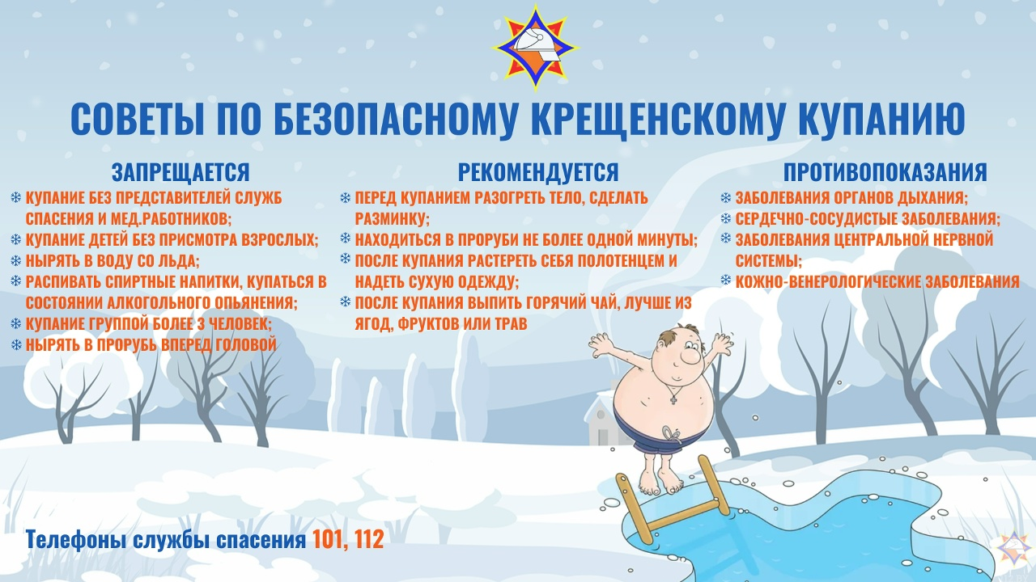
Уважаемые жители Верхнеколчуринского сельского поселения!

Приближается праздник Крещения Господня, и многие жители нашей страны планируют окунуться в прорубь. Это древняя традиция, укрепляющая дух и тело. Однако важно помнить о мерах предосторожности, особенно детям и подросткам.

Праздник Крещения Господня, время особенное и радостное. Многие решаются погрузиться в ледяную воду. Для всех желающих окунуться мы подготовили памятку по правилам безопасности.

Дети должны находиться рядом со взрослыми и посещать крещенские купели исключительно под контролем родителей.

Разрешается погружение только в организованные места купания, оснащённые необходимым оборудованием и охраняемые сотрудниками МЧС.

Важно учитывать состояние своего здоровья. Холодная вода оказывает сильное воздействие на сердечно-сосудистую систему, дыхательные пути и иммунитет.

После купания рекомендуется немедленно выйти из воды, растереться сухим полотенцем и выпить горячий чай.

Категорически запрещается употреблять спиртные напитки до и после купания. Они ухудшают терморегуляцию и повышают вероятность негативных последствий.

Пусть ваше участие в традициях принесёт пользу здоровью и подарит ощущение праздника всей семье!
Помните, безопасность превыше всего!

